血管三维重建的数学模型
刘俊健、吴友玲、徐勇哲
[摘要]:本文探讨了血管的三维重建问题.我们首先利用数字图象处理的相关技术,从100张图中读取出相应数据,然后以定位所需的相关参数(包括中心轴线和半径)为目标,主要运用了包络面相关理论及几何拓扑网络中的相关知识得出了如下结论：切片一定包含一个滚动球的大圆,并且它恰好是切片内的最大圆.运用这些结论设计出有效的算法,利用数学软件(Matlab及Maple)和计算机技术,对100个切片编程求解,找出切片所包含的最大圆,即得到中心轴线与100个切片交点的坐标及大圆半径.经过误差分析确定出管道半径为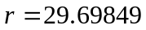,并给出了中心轴线上点的坐标,最后我们还绘制出中心轴线在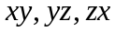平面上的投影图.
关键词：三维重建;最大圆;中轴线;有障碍物的最大空隙问题

1 问题的提出
生物组织连续切片的计算机三维重建技术是把一系列切片的图象，通过计算机进行处理,从而得到该生物组织立体结构的一种方法.在切片图象内部寻找定位结构,是此核技术的关键,同时也是目前国内外三维重建技术的共同难题.解决此难题的一个重要方向是通过提取切片中二维图象的数据信息,建立模型,以达到定位效果.
假设某类血管表面可视为由球心沿着一曲线（称为中轴线）的球滚动包络而成.现有一此类血管相继100张平行切片图象,记录了管道与切片的交.图象格式为BMP,宽、高均为512个象素（pixel）.假设管道中轴线与每张切片有且只有一个交点,球半径固定,切片间距以及图象象素的尺寸均为1.如果取坐标系的Z轴垂直于切片,第1张切片为平面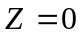,第100张切片为平面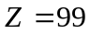.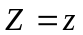切片图象中象素在文件中出现的前后次序为
（-256,-256,z）,（-256,-255,z）,…（-256,255,z）,
（-255,-256,z）,（-255,-255,z）,…（-255,255,z）,
……
（ 255,-256,z）,（ 255,-255,z）,…（255,255,z）.
试计算管道的中轴线与半径,给出具体的算法,并绘制中轴线在XY、YZ、ZX平面的投影图.
2 基本假设和符号说明
1) 假设血管为实心体,其表面为一包络面；
2) 假设管道中轴线与每张切片有且只有一个交点,滚动球的半径固定；
3) 假设切片间距以及图象的象素尺寸均为1；
4) 表示中轴线,是一空间曲线；
5) 表示滚动球的半径；
6) 表示球心沿中轴线滚动形成的包络面；
7) 表示由曲面与平面,所围成的管道体；
8) 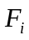表示管道体与平面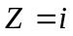的切片；
9) 表示的边界.
没有说明的符号在文中初次引用时均作出了说明.
- 问题的分析与模型的建立
首先分析题目中所给出的100张图片.对这100张黑白图片通过计算机图象处理,我们可以观察到其切片呈现一个旋转渐变的过程,如图（一）
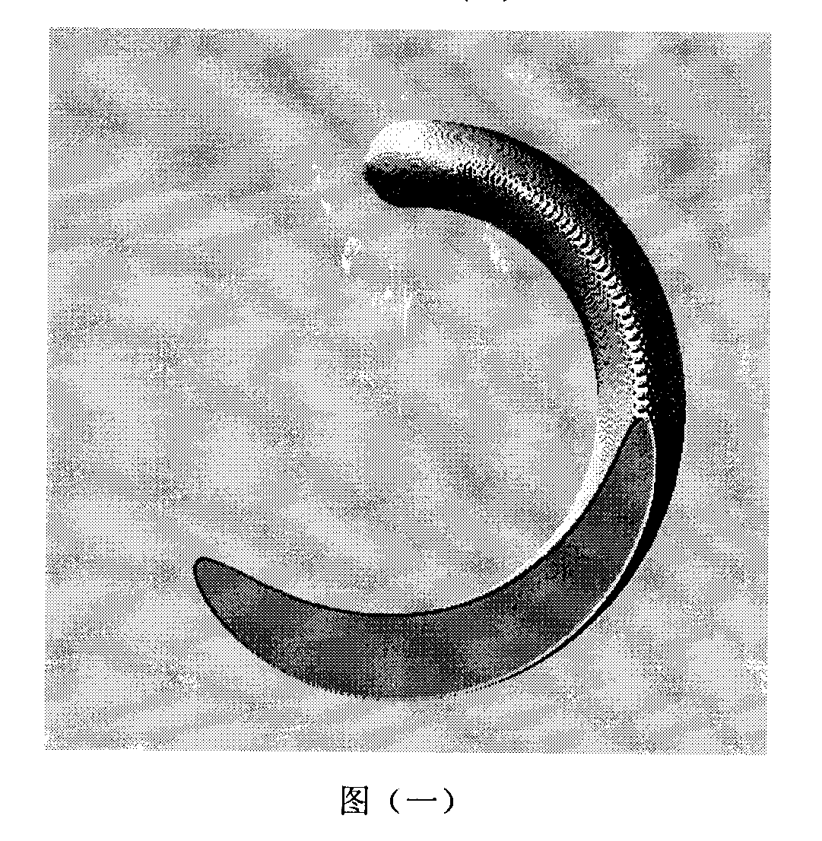

因此我们估计该血管的形状类似一条螺旋管.只要将这一百张切片在空间中定位,由于切片间距非常小（为一个象素）,所以就可以近似地还原出血管的三维结构.现先对每张图作出一些数据上的分析.
针对BMP图象的存储格式,我们将所给的图片转为二值图象处理.所谓二值图象,就是只有黑白两个灰度级,即象素灰度级非1即0.我们可以从每张图中读取出一个512阶的0-1矩阵.其中0表示象素为黑色.1表示象素为白色.我们可以给出矩阵元素的位置与题目中所定坐标系之间的坐标变换.即矩阵的第行,第列的元素坐标相应转化为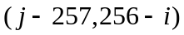.
现在我们把问题转化为数学语言.在笛卡尔坐标系内,有一半径为的球,沿空间的某一曲线（称为中轴线）,滚动包络形成空间曲面,现有100张平
面图,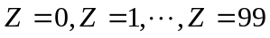,其中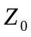,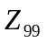与曲面围成一实心管道体,现题目就是要求我们求出该管道体的中轴线及滚动球的半径,并要给出中轴线在XY,YZ,ZX平面上的内投影图.
现设管道中轴线的方程为：
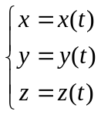 其中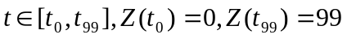
由于管道体中心轴线与每张切片有且只有一个交点,则不妨设中心轴与切片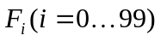有且只有点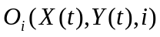,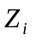与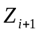的间距为1个象素,在如此小的间距下,我们可以用100个交点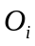近似地刻画中轴线.
结论1：管道体与平面的切片一定包含一个过滚动球球心,半径为的圆.
现证明如下：
以中心轴与平面的唯一交点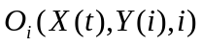为球心（亦即包含一个滚动球的大圆）,为半径所作出的球与平面交于圆,其中圆的半径为,由于球在管道体内,所以球与平面的切片也在管道体与的切片内,亦即圆在内,结论1得证.
结论2：管道体与平面的切片内的最大圆恰好是滚动球中过球心半径为的圆,并且最大圆唯一.
现证明如下：
由中轴线的方程：
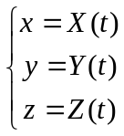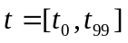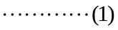
其中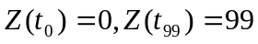.
有曲面（即包络面）的方程来：
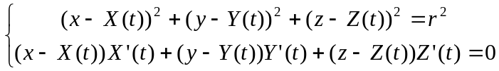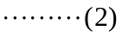
现考虑,取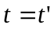使得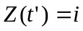则
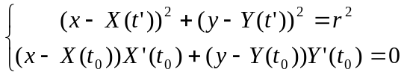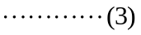
（3）式的几何意义是,在切片的边界曲线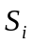上的点与中轴线和切片的交点的最近距离为,即可作以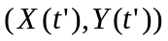为圆心,半径为的圆.
边界曲线和中轴线与切片的交点的距离达到最大值.
又由于每一个属于集合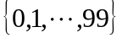,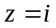与中轴线只有唯一交点,故只有唯一点满足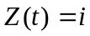,所以切片包含的最大圆唯一.
结论2得证.
至此,我们只要在每个切片上找出一个能被切片包含的最大圆的圆心,即为该切片与中轴线的交点.
就一般包络面而言,切片的最大圆应是唯一的,但由于数据存储误差,我们可能会找到多于一个的最大圆.所以我们需要一个能找出多人最大圆的可行算法.
利用以上的分析和结论,我们试图求出管道体半径及每个切片与中轴线的100个交点,由于BMP存储方式的限制,每个切片实际是由有限多个点组成.我们利用几何拓扑网络中的有障碍物的最大空隙问题解法,把障碍物视为半径为0的圆,因此我们可以在切片上作如下约束优化：
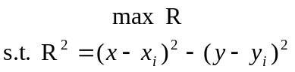
其中,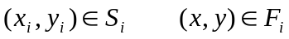
为管道体切片,为的边界,且、均为限点集.
上述模型可简化为如下：
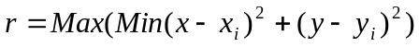
其中 为管道体切片,为的边界,且,均为限点集,关于的求解和圆心坐标,算法及求解结果将于下部分给出.
4 模型的求解与算法的实现
我们根据上面的在切片上进行约束优化思想,利用计算机编程来寻找最优解.
由于切片图象是用BMP格式存储的,因此它都有是由一些有限的点构成,我们用Matlab读入每张图,用一个512512的0-1矩阵表示,其中0表示象素为黑色的点.去掉所有非零元素,并记下所有零元素在矩阵中出现的位置,再转化为题中的笛卡儿坐标系的坐标,这样,就可以用描点方法作出切片的用点集表示的图,如果我们对100个切片上的点都在空间中描出来,那么就可以大体反映出管道体的三维结构.
受图片存储的精度所限,只能在表示切片的点集上寻找最大圆心.我们根据上节中所列出来的约束优化思想,再利用计算机编程的方法来寻找最大圆.
首先我们要作出切片的边界.由于图上的点都是呈阵列排布的,只要依次取切片上的点,选出与1相邻的0点即为切片的边界.
现在按如下算法寻找最大圆的圆心和半径:
- 取出切片点集中的一个点,再算出该点与边界上各点的距离,找出最小值,记为h,这就是以该点为圆心所能作出的包含于切片的最大圆的半径.
- 继续取点集中的下一个点,再算出该点与边界上各点的距离,再找出最小值与 h进行比较,若比h大则把值赋给h,若与h相等则把值赋给h并记下坐标,同时还把这个点都记起来,这样就保证若最大圆不唯一,也可把所有最大圆找出来.
- 取遍切片点集上的所有点运行第二步,最后得出的h即为该切片中最大圆的半径,相应该点的坐标即为切片与中轴线交点的坐标.
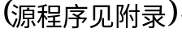
我们记每张切片上点的数目为n1,切片边界上点的数目为n2,显然n2远小于n1,我们要进行n1重循环,每一次循环作n2次比较,其复杂性不超过O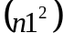,所以,此算法为有效算法.
我们用Matlab编程进行搜索,利用Matlab强大的矩阵运算功能,在编程时进行向量化,大大提高了程序的效率,对100张图分别算出如下半径和交点的坐标：

XYZ R0160029.000000160129.000000160229.000000160329.000000160429.000000160529.000001160628.861741160729.000001160829.000001160929.0000021601029.0000021601129.0000031601229.0000041601329.0000051601429.0000061601529.0000081601629.00000
XYZ R101601729.00000151601829.00000171601929.00000181602029.00000191602129.00000201602229.00000211602329.00000201602429.01724201602529.01724291592629.01724291592729.06888351582829.06888351582929.06888401573029.12044351583129.15476481553229.12044481553329.12044
XYZ R511543429.12044571523529.12044601513629.12044601513729.12044651493829.15476651493929.15476651494029.15476881374129.15476911354229.15476941334329.15476911354429.41088911354529.41088911354629.410881141164729.698491161144829.698491171134929.698491181125029.69849

XYZ R1181125129.698491181125229.698491181125329.698491191115429.41088132955529.20616132955629.20616146725729.41088147705829.41088152595929.15476152596029.15476161306129.12044162256229.12044163196329.15476163 19 6429.15476163196529.15476162256629.12044164126729.06888
XYZ R163-396829.06888162-446929.06888161-497029.12044163-397129.15476156-687229.12044153-767329.12044153-767429.12044151-817529.15476148-887629.15476131-1177729.15476131-1177829.15476125-1257929.20616119-1328029.20616119-1328129.41088119-1328229.68164118-1338329.68164106-1458429.68164
XYZ R105-1468529.68164105-1468629.68164105-1468729.4108890-1588829.2061690-1588929.2061676-1679029.1547653-1789129.1547653-1789229.1547653-1789329.1547653-1789429.1547621-1879529.1204421-1879629.1204421-1879729.1204422-1879829.1204431-1859929.12044

注：上表中（X,Y,Z）表示与中轴线交点的笛卡儿坐标.
R表示在切片上最大圆半径.
由于图象精度问题及算法的误差.每张切片上算出的半径有微小差异,我们根据误差产生的原因进行分析（详细分析过程下节给出）,取出所有半径中最大值r=29.69849,即为题目所要求的半径,把所得的100个中轴线上的点在空间中描出来,得到结果如图（二）所示：
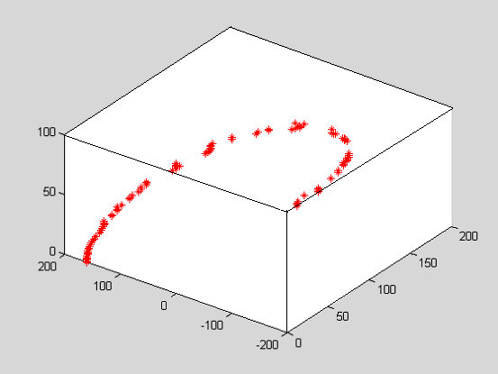
图（二）
为了不影响最终结果的客观性和全面性,我们对数据可以不作任何拟合,以图表的方式给出结果,以供有需要人士随时查阅.
我们已经求出中轴线上100个紧密的点,因此中轴线在XY,YZ,ZX平面上的投影应该是一些紧密的点,为直观起见,我们把这些点用线段连接起来,得到的投影图如下：
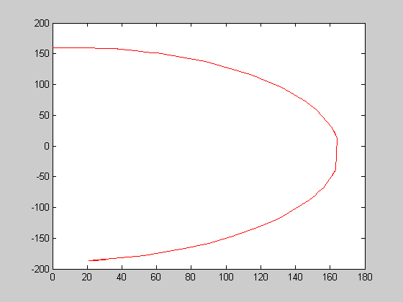
在XY平面的投影

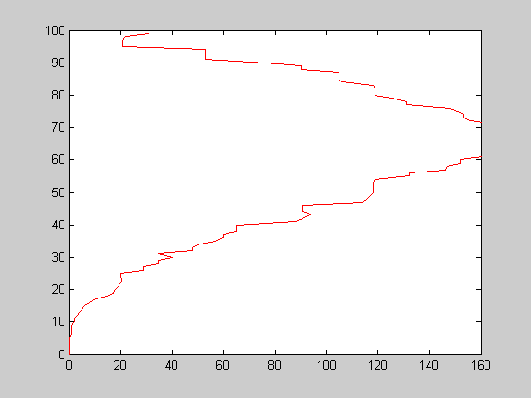
在XZ平面的投影

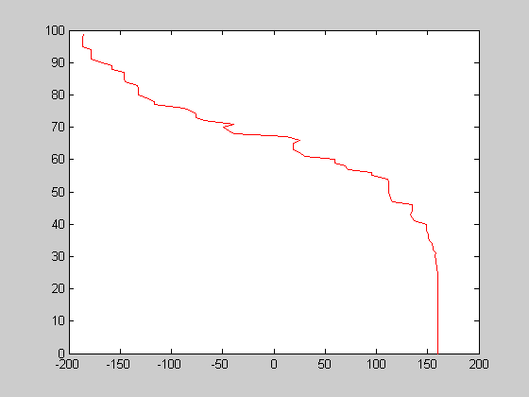
在YZ平面的投影

５ 结果分析
由于BMP图象是用点阵来表示的,用它读取出来的数据只能近似还原出原来的结构,因此得到的中轴线上的点必然有一定的误差,不过由于中轴线上的点非常密,作成的图表的效果也很不错.
对于得到的100个半径的数据,我们取其中的最大值作为管道的半径,是基于如下的误差分析：
由于程序算法可知,我们得到的最大圆的半径是切片点集中的所有点到边界点集的最短路距离中的最大值,所以由该点作出的圆不会超出切片的范围内,但由于我们找最大圆时,圆心都定在象素点上,而实际切片包含的最大圆的圆心可能不在象素点上,如图（三）所示：
A
B
C
D
E
J
I
O.
图（三）

在正方形点集图上,每一个交点代表一个象素.我们取象素点为圆心找最大圆,只能找到半径为1的圆,其中中间的四个交点都可能是圆心,它实际包含的最大圆的半径应为1.5,圆心落在大正方形的中心点（非象素点）上.
所以,当所得的大圆与切片只有一个切点时,大圆半径一定仍可以扩大,但所扩大的长度不会超过一个象素.而且有两段边界出现平行时,会出现不止一个最大圆圆心.而我们在程序中也考虑了进去,但并没有发现有出现这种情况.
因此,只要提高图象的分辨率,便可减少误差.但由于点与点之间总有间隔.分辨率不可能无穷大,所以误差总是存在的.
因此对于我们得出的100个半径值,我们取出其中最大值便是误差最小的,而我们这批数据找到的最大值为29.69849,最小值为28.86174,相差为0.83675,误差没有超过一个象素.
６ 模型的改进与推广
考虑到生物结构的完整性和连续性,我们当然希望得到的100个点能连成较为光滑的空间曲线,但实验数据在坐标平面上往往表现为一些离散的点.直接用这些观测点依序连结的折线来反映其变化情势常常过于粗糙.因此需要给出光滑的实验曲线,通常要求这条实验曲线与观测数据的残差平方和最小.
对于本模型中的数据点,我们可作进一步的调整,从误差分析,我们可以知道许多切片上取得“最大圆”实质并非真正最大圆,但它必与已切片相切于一点,而与该点切线垂直的方向上的圆点,与切片的点相距应小于１个象素,所以其圆心可以适当向这个方向微调.
经过调整修复后,我们还原出近似的三维血管图象如下：
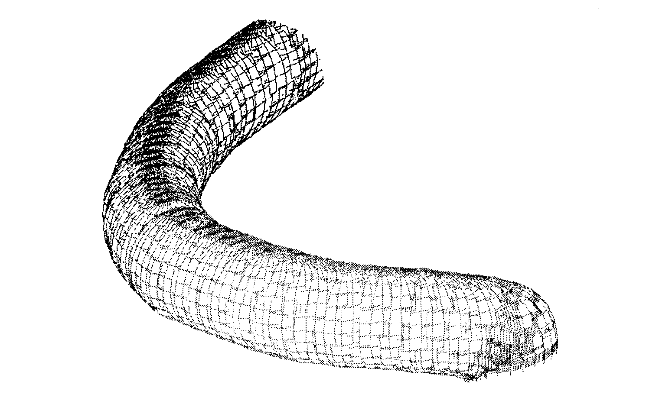

在误差分析时,我们发现误差很大程度上是由图象存储的精度决定的,只要数据足够精确,我们的模型将会得到更准确的结果,误差将会大大的减少.随着计算机技术的飞速发展和分辨电子显微学的发展,我们必能得出更为完善的结果.
参考文献
- 周培德、卢开澄. 计算几何. 北京：清华大学出版社.1999
- 夏良正. 数学图象处理. 南京：东南出版社. 1998.8
- 张宜华、史惠康. 精通MATLAB5. 北京：清华大学出版社.1999,６
- 李世奇、杜梦琴. 计算机代数系统应用程序设计. 重庆：重庆大学生出版社.1999.4
- 数学手册编写组. 数学手册. 北京：高等教育出版社.1979
- 何昆等. 生物组织细胞连续切三维重建的研究进展. 军事医学科学院刊. 2000年第24卷北京.2000.3
编辑:许智杰 方创彬

